0.49 verzió
Új mező került a dolgozó munkakörének kézzel történő beírására.
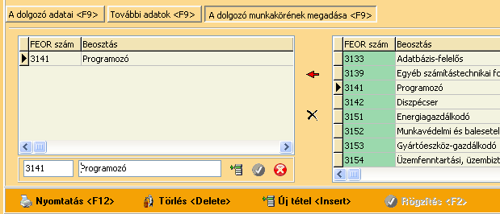
Ha a jobb oldali adatbázisból választjuk ki a dolgozó munkakörét (kijelölés majd a piros nyílra kattintás), akkor az új mezőben az is megjelenik. Lehetőség van egy dolgozóhoz több munkakört is felvenni. A vizsgálatoknál, illetve a nyomtatványok kiadásánál azt választjuk ki, amelyikre szükségünk van.
Kézzel beírhatjuk a dolgozó FEOR számához tartozó munkakört, de ha nem tudjuk a számot, akkor anélkül is megtehetjük ezt. Viszont, ha nem írunk FEOR számot, akkor az ilyen jellegű lekérdezések, nyomtatási funkciók (melyek a szám szerinti listát készítik) nem fognak helyesen működni.
Tehát fontoljuk meg ennek a mezőnek a használatát ilyen tekintetben. Ha ezt választjuk, akkor a nyomtatványokon is ez jelenik meg.
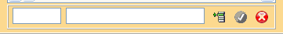
Mégsem
Új tétel

Rögzítés
Rögzítés előtt:
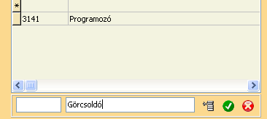
Rögzítés után:
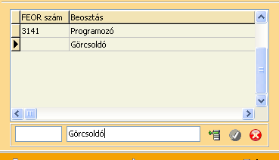
A javaslatom az, hogy a már rögzített munkaköröket ne módosítsuk, hanem csak az újonnan felvett dolgozóknál használjuk (ha kívánjuk) ezt a funkciót.
Általános beutaló:
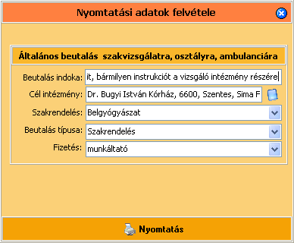
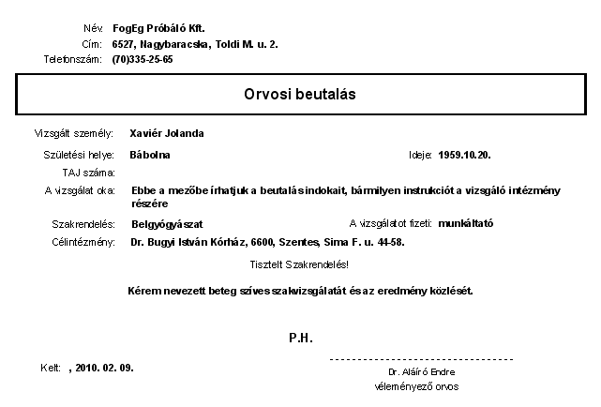
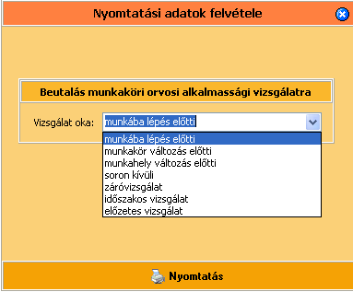
Ugyancsak a Beutalók gomb alatt módosult a fenti nyomtatásvezérlő, ahol a látható listából tudunk választani, illetve bármit beírni.
A nyomtatványom ez az alábbi szerint jelenik meg:
